INDICAÇÃO Nº ________/2019

Indico ao Poder Executivo operação tapa buraco na Rua Lucinei Silvina da Rosa, Jardim Colina I.

Exmo. Sr. Presidente,

Vereador Ceara Mascate nos termos do art.194 da Resolução 02/2012, indica ao Sr. Prefeito do Município de Monte Mor que realize a operação tapa buraco na Rua Lucinei Silvina da Rosa, Jardim Colina I.

O vereador recebeu reclamações dos moradores do bairro sobre a existência de vários buracos na via.

Os buracos existentes nos locais estão danificando os veículos e dificultando o tráfego pela via e aumentando o risco de acidentes devido ao estado deteriorado dos mesmos, assim, causando transtornos para os moradores que transitam pelo local diariamente.

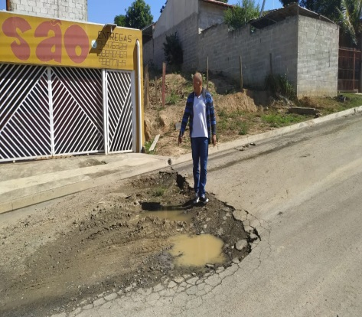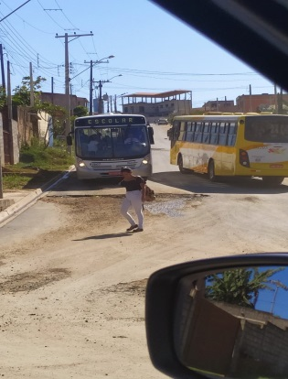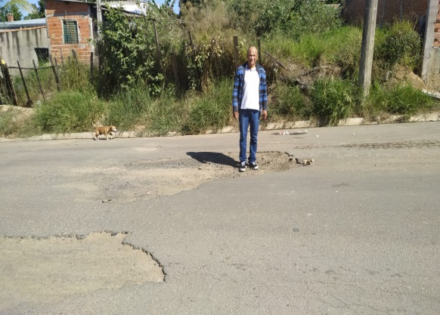

Diante o exposto, peço à vossa Excelência que encaminhe ao Senhor Prefeito Municipal essa INDICAÇÃO para que ele acione o órgão competente da administração pública municipal para este atendimento necessário.

Sala das Sessões Vereador Hélio Nemer, 21 de maio de 2019.

JOZUÉ DANTAS DE SOUZA
Vereador

(Ceará mascate)

